FORMAT LAPORAN PAKTIKUM DASAR PEMROGRAMAN

*\*FILE NAME =ABSEN_NAMA _KELAS _MINGGU-1*

**2. 1 Percobaan 1**

*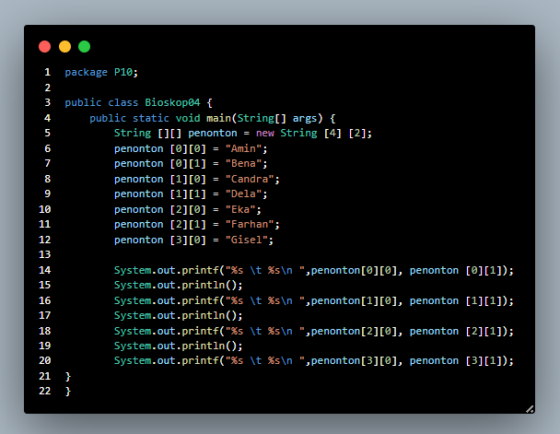***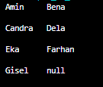**

**Pertanyaan :**

*1. Apakah pengisian elemen array harus dilakukan secara berurutan mulai dari indeks ke-0? Jelaskan!*

*Jawab: Tidak, pengisian elemen array tidak selalu harus dilakukan secara berurutan mulai dari indeks ke-0.Program memiliki fleksibilitas untuk mengisi elemen array sesuai dengan kebutuhan mengubah elemen-elemen array yang diinginkan.*

*2. Mengapa terdapat null pada daftar nama penonton?*

*Jawab : Karena pada baris ketiga, hanya memberikan nilai untuk indeks 0 (kolom pertama) pada baris ke-3 sedangkan untuk indeks 1 (kolom kedua)tidak diberikan nilai.*

*3. Lengkapi daftar penonton pada langkah ke-4 sebagai berikut*

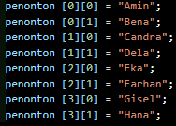 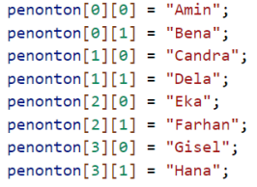

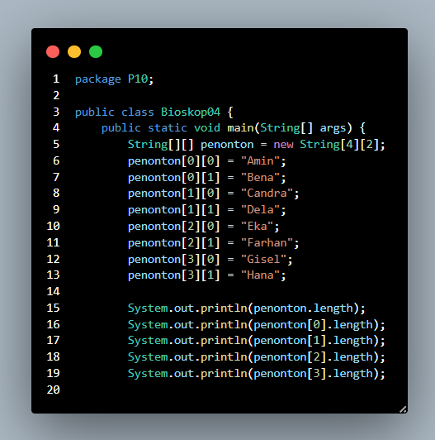

*4. Tambahkan kode program sebagai berikut:*

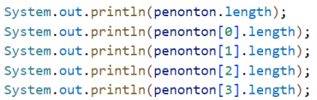

*Jelaskan fungsi dari penonton.length dan penonton[0].length! Apakah penonton[0].length, penonton[1].length, penonton[2].length, dan penonton[3].length memiliki nilai yang sama? Mengapa?*

*Jawab:*

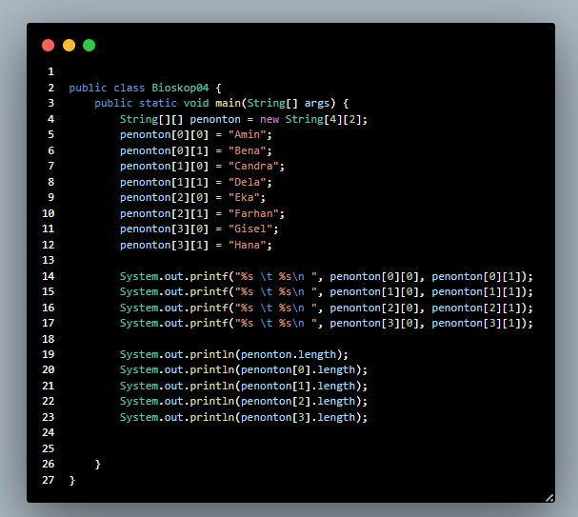

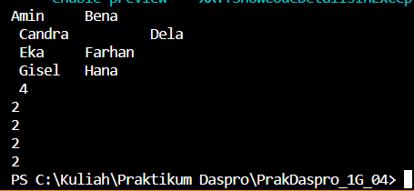

*Hasil dari penonton.length adalah 4, yang menunjukkan jumlah baris dalam array.*

*Karena setiap baris dalam array penonton memiliki 2 kolom. Saat diakses Panjang kolom untuk setiap baris,akan menampikan nilai 2, jumlah kolom yang ada dalam setiap baris dalam array.*

*5. Modifikasi kode program pada langkah 4 untuk menampilkan panjang setiap baris pada array menggunakan for loop. Compile, run, lalu lakukan commit.*

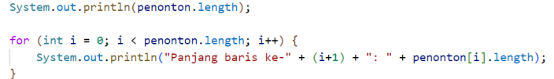

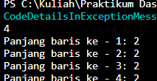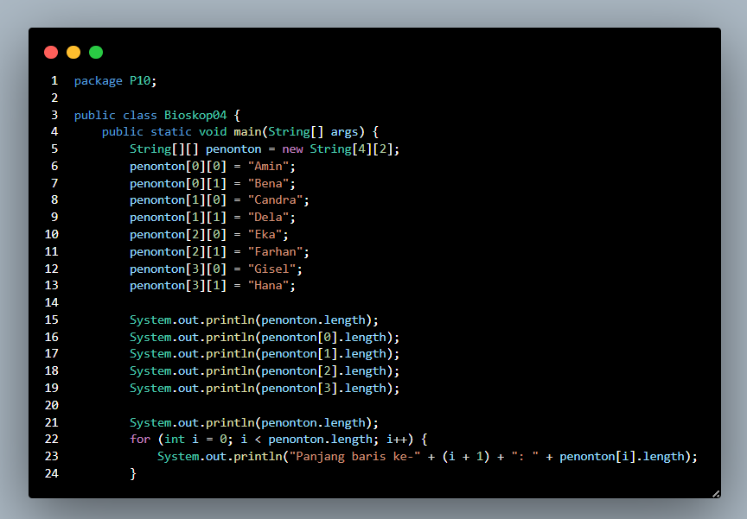

*6. Modifikasi kode program pada langkah 5 untuk menampilkan panjang setiap baris pada array menggunakan foreach loop. Compile, run, lalu lakukan commit.*

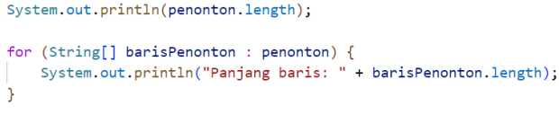

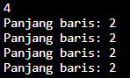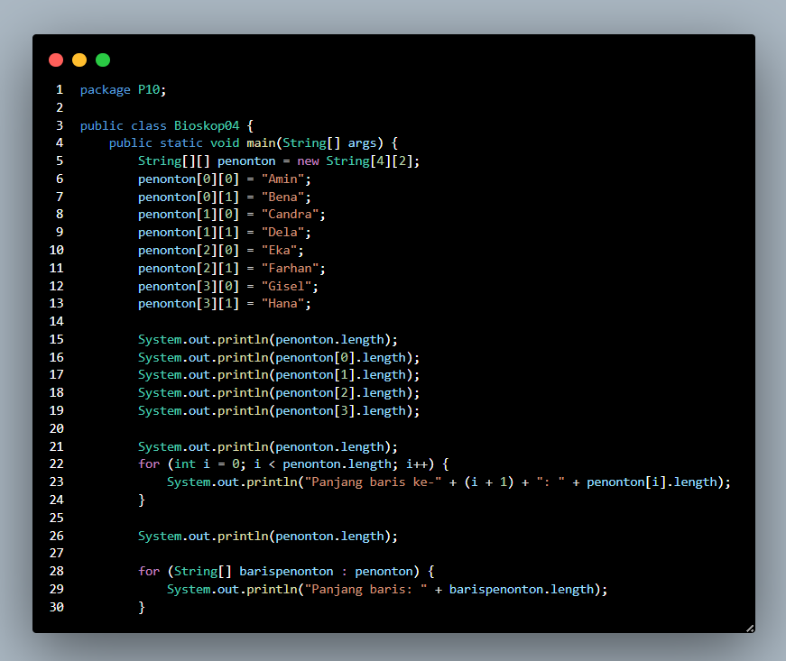

*7. Menurut Anda, apa kekurangan dan kelebihan foreach loop dibandingkan dengan for loop?*

*Jawab* :

*Kelebihan dari foreach loop yaitu kode program lebih efisien dan lebih simple dibandingkan dengan for loop.*

*Kekurangan dari foreach yaitu ketika ingin merubah suatu elemen saat melakukan perulangan foreach hanya digunakan untuk membaca nilai elemen Tidak cocok untuk memodifikasi elemen.Tidak dapat memberikan informasi indeks*

*8. Berapa indeks baris maksimal untuk array penonton?*

*Jawab:*

*Indeks baris maksimal untuk array penonton adalah 3. Ini karena Anda mendefinisikan array sebagai String [4][2], yang dimana ada 4 baris (indeks baris 0, 1, 2, dan 3).*

*9. Berapa indeks kolom maksimal untuk array penonton?*

*Jawab:*

*Indeks kolom maksimal untuk array penonton adalah 1. Dalam definisi array*

*String[4][2], 2 kolom (indeks kolom 0 dan 1).*

*10. Tambahkan kode program untuk menampilkan nama penonton pada baris ke menggunakan for loop. Compile, run, lalu lakukan commit.*

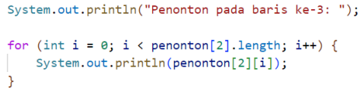

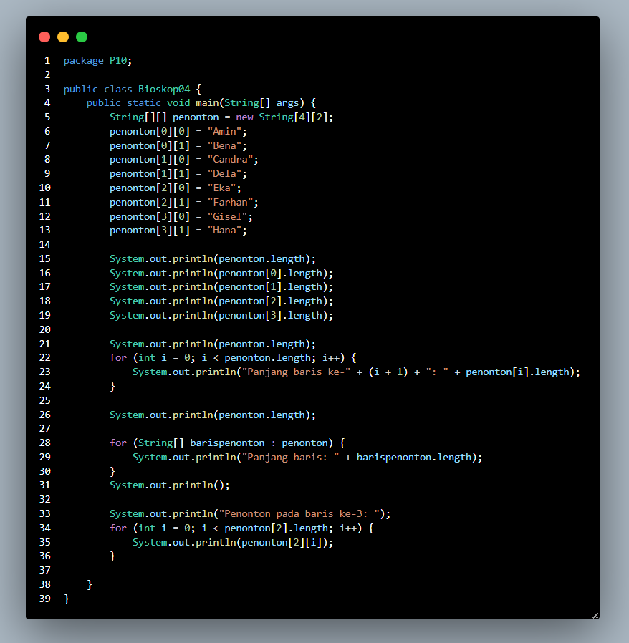

*11. Modifikasi kode pada langkah 10 menjadi perulangan dengan for each loop. Compile, run, lalu lakukan commit.*

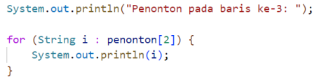

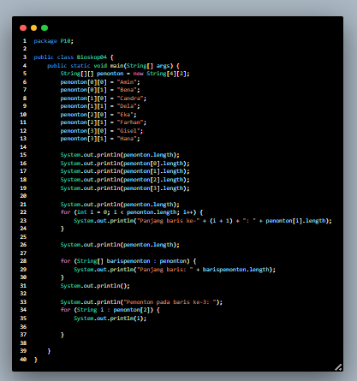

*12. Modifikasi kembali kode program pada langkah 11 untuk menampilkan nama penonton untuk setiap baris. Compile dan run program kemudian amati hasilnya. Lakukan commit.*

**

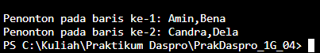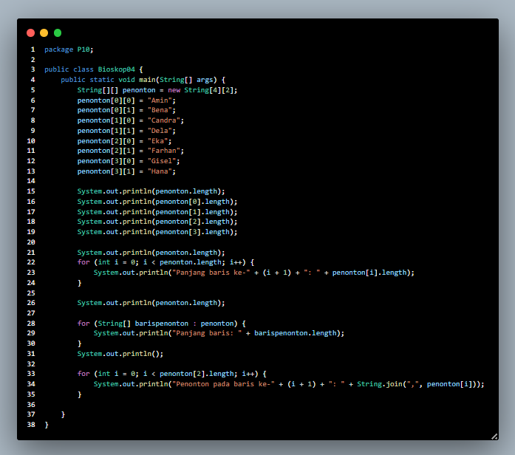

*13. Apa fungsi dari String.join()?*

*Jawab:*

*String.join() adalah metode yang digunakan untuk menggabungkan elemen-elemen dari suatu array ke dalam bentuk string, dengan pemisah yang ditentukan. Fungsi utamanya adalah untuk menghasilkan string yang menggabungkan elemen-elemen tersebut, yang sering digunakan untuk membuat teks yang terstruktur.*

*14. Commit dan push ke github*

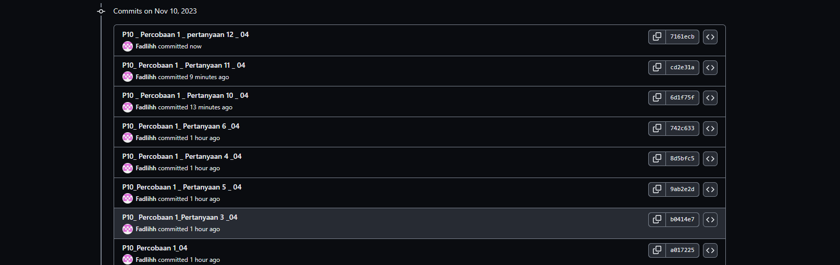

**2.2 Percobaan 2**

*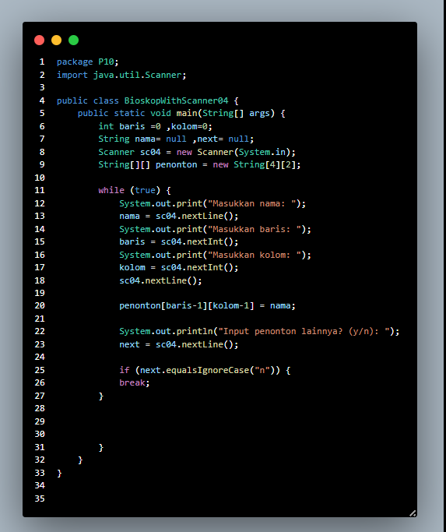***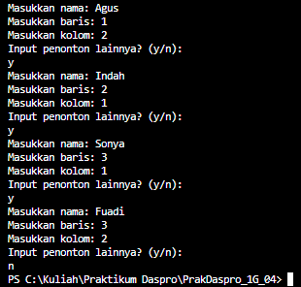**

**Pertanyaan :**

*1. Apakah pengisian elemen array dari scanner harus dilakukan secara berurutan mulai dari indeks ke-0? Jelaskan!*

*Jawab:*

*Tidak, pengisian elemen array dari Scanner tidak harus selalu dimulai dari indeks ke- 0. Yaitu dapat mengisi elemen array dalam urutan apa pun yang sesuai dengan kebutuhan.Misalnya, jika seorang pengguna memasukkan baris 2 dan kolom 1, kita akan mengisi penonton[2][0] dengan nama pengguna. Ini tidak harus dimulai dari penonton[0][0].*

*2. Modifikasi kode program untuk memberikan opsi menu sebagai berikut:*

*- Menu 1: Input data penonton*

*- Menu 2: Tampilkan daftar penonton*

*- Menu 3: Exit*

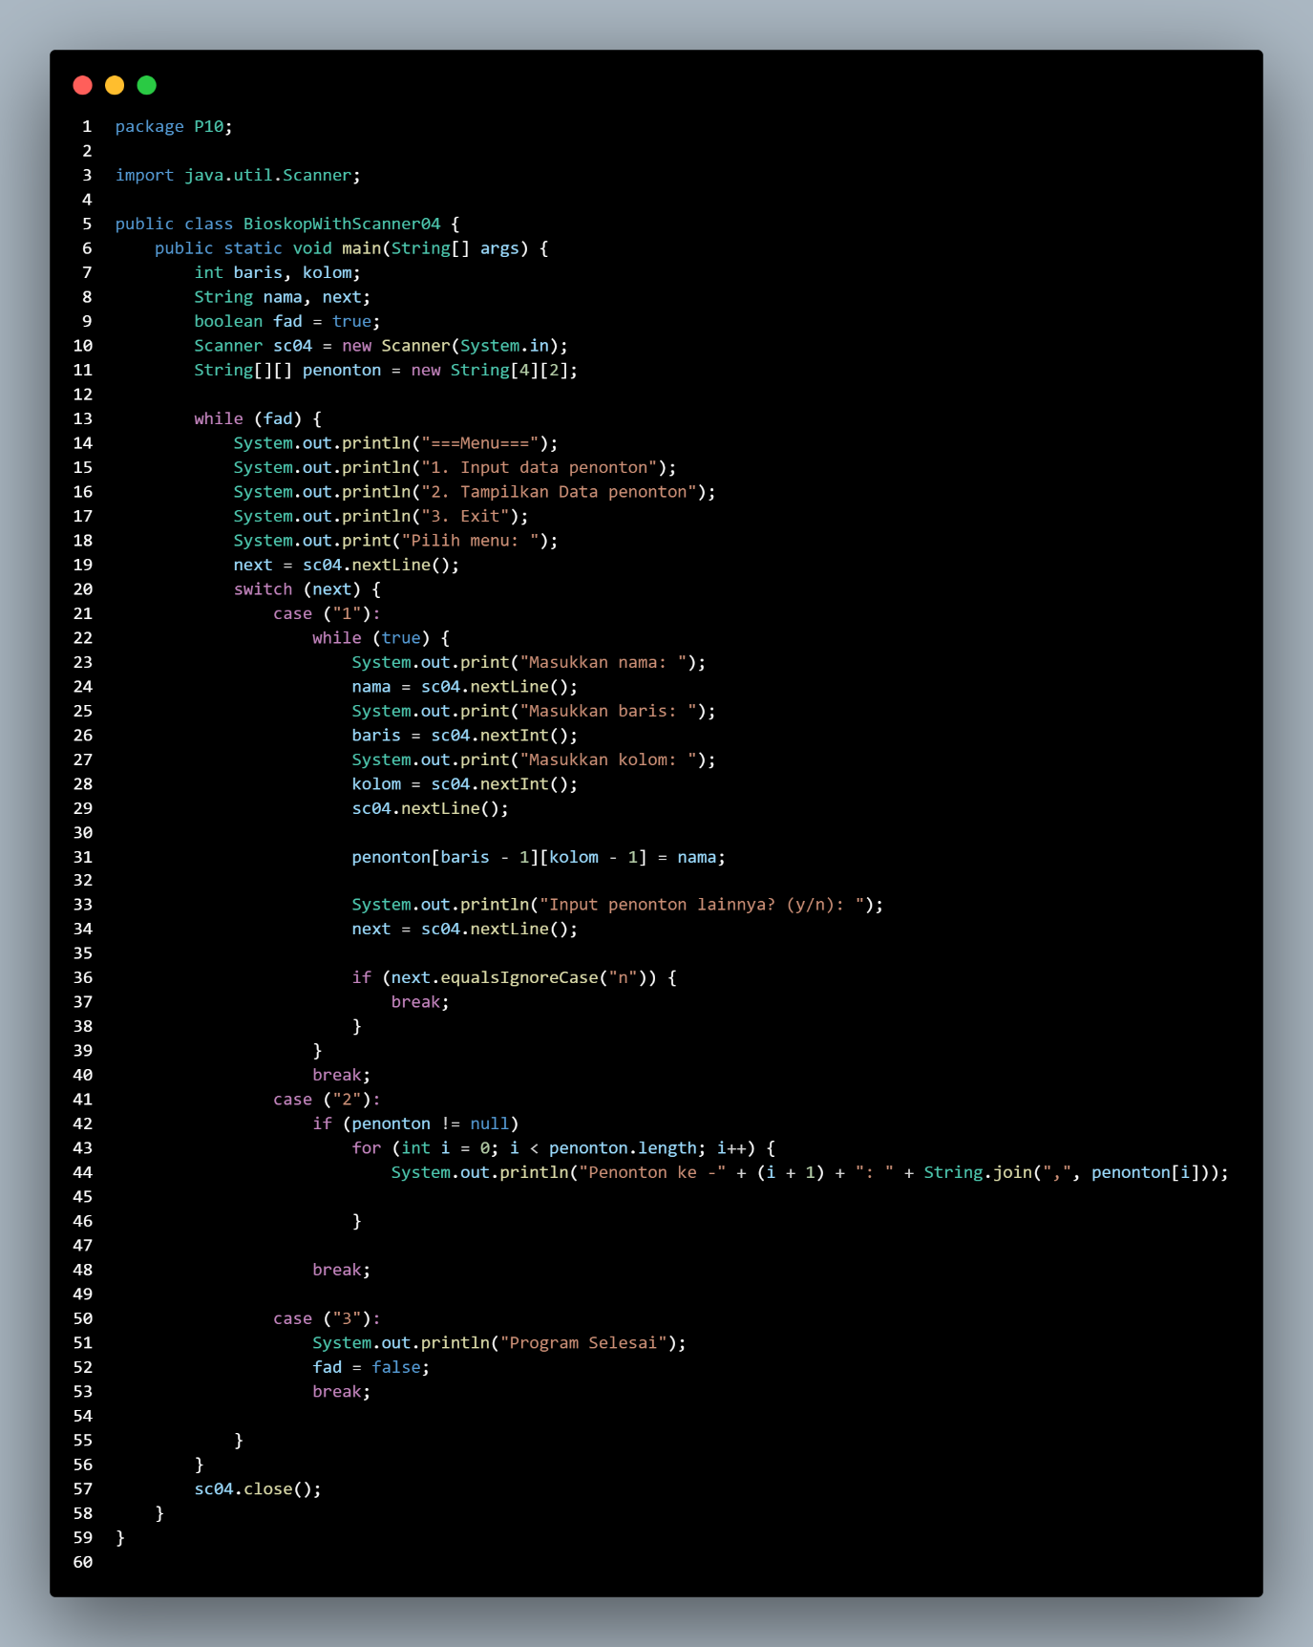

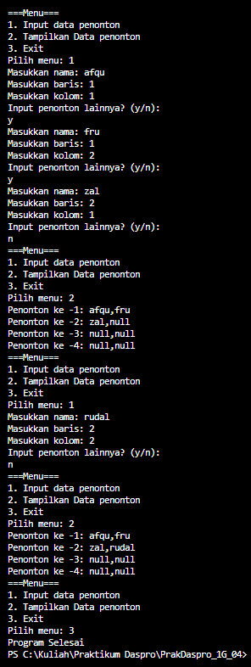

*3. Modifikasi kode program untuk menghandle apabila nomor baris/kolom kursi tidak tersedia*

­­­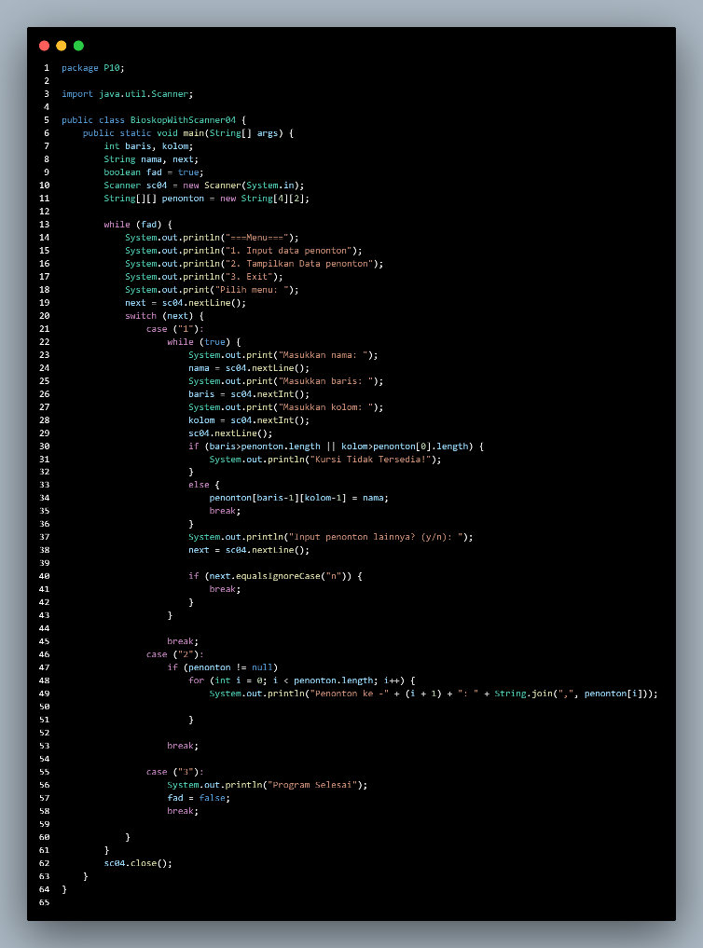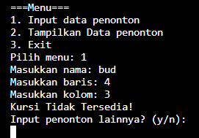

*4. Pada menu 1, modifikasi kode program untuk memberikan warning apabila kursi yang dipilih sudah terisi oleh penonton lainnya lalu munculkan perintah untuk memasukkan baris dan kolom kembali*

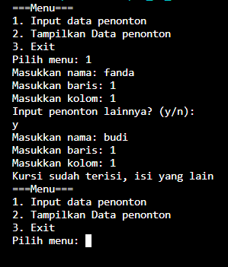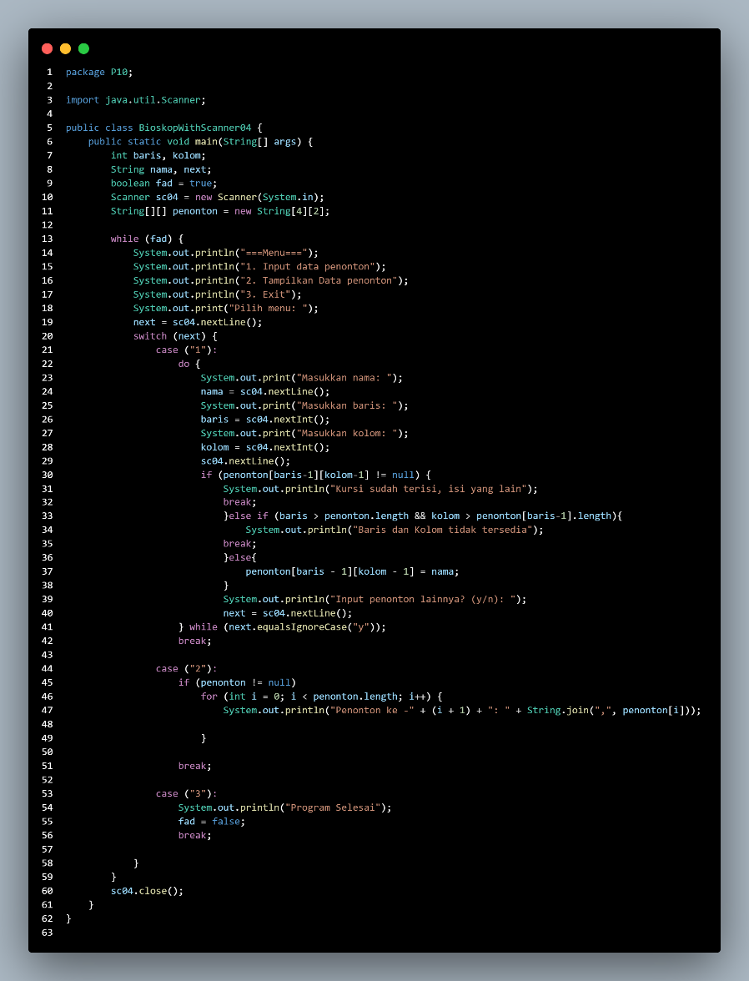

*5. Pada menu 2, jika kursi kosong, ganti null dengan \*\*\**

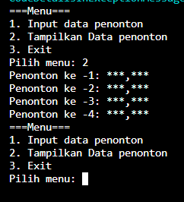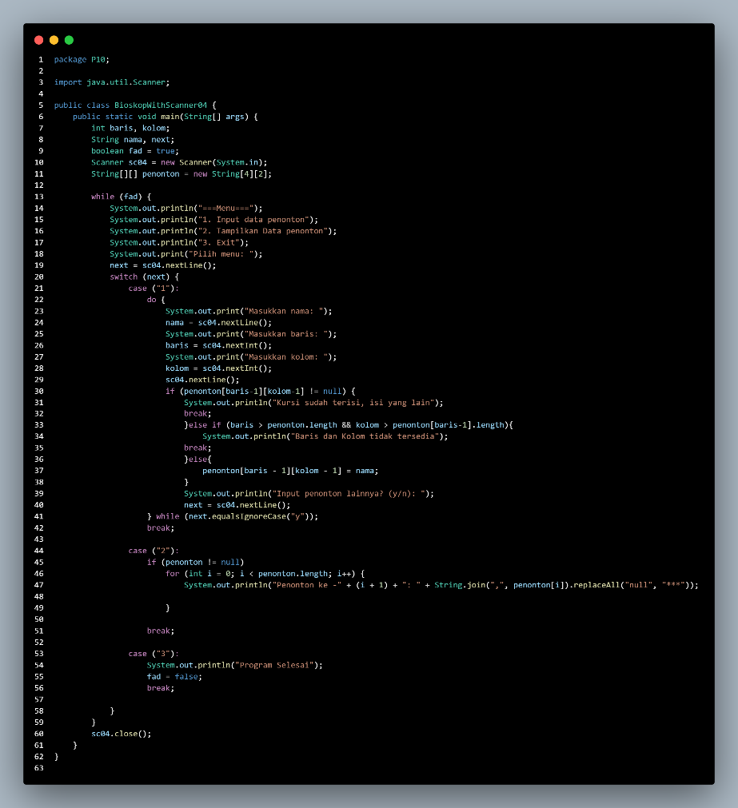

*6. Commit dan push kode program ke github.*

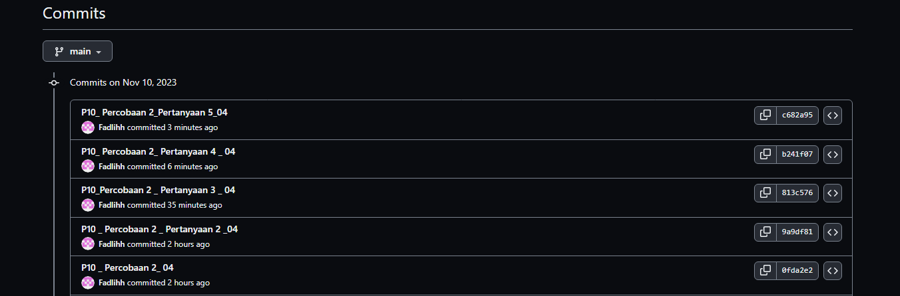

**2. 3 Percobaan 3**

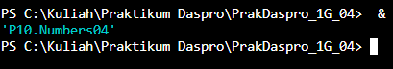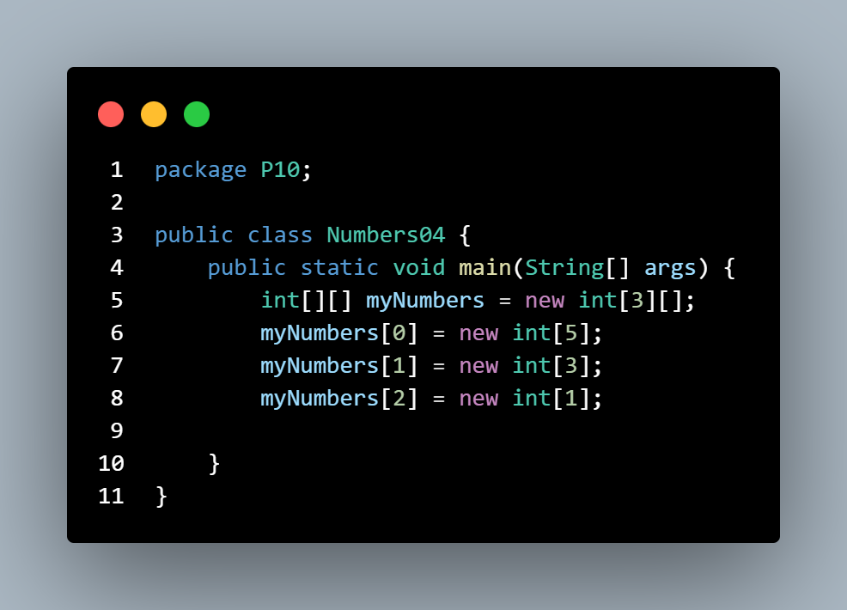

**Pertanyaan :**

*1. Tambahkan kode program sebagai berikut*

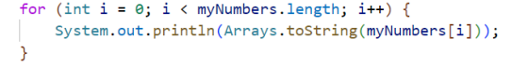

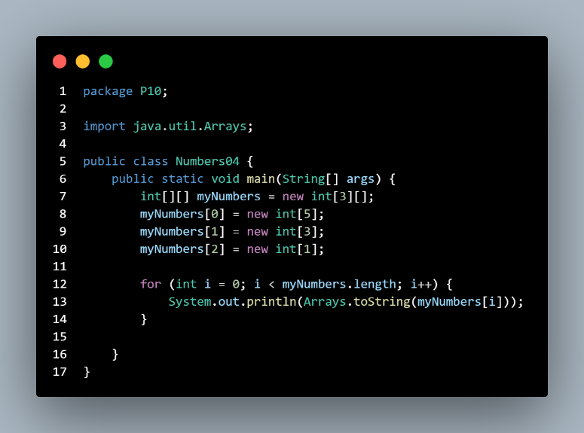**

*2. Apa fungsi dari Arrays.toString()?*

*Jawab : Fungsi dari Arrays.toString() adalah Mengkonversi element” dalam array menjadi sebuah String*

*3. Apa nilai default untuk elemen pada array dengan tipe data int?*

*Jawab : Nilai default dari type data int adalah 0*

*4. Tambahkan kode program berikut*

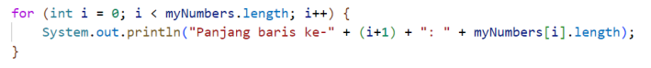

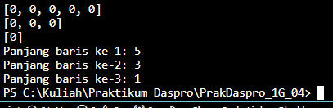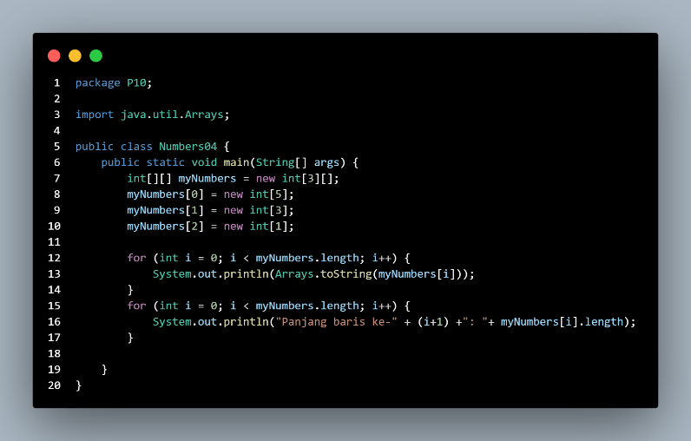

*5. Array myNumbers memiliki length berbeda untuk setiap barisnya. Bagaimana cara agar length untuk setiap baris sama? Apakah panjang array dapat dimodifikasi?*

*Jawab:* *cara agar length untuk setiap barisnya sama adalah dengan mengubah kode*

*program menjadi seperti berikut:*

*int[][] myNumbers = new int[3][5];*

*dengan mengubah kode program maka panjang length untuk setiap baris sudah sama. Panjang array tidak dapat dimodifikasi setelah dilakukannya inisialisasi, jika ingin melakukan modifikasi maka harus membuat array baru.*

**Tugas**

**Tugas Kelompok (120 menit)**

**- Implementasikan flowchart yang telah dibuat pada tugas pertemuan 10 mata kuliah**

**Dasar Pemrograman terkait project kelompok ke dalam kode program Java.**

**- Push dan commit kode program Anda ke repository github untuk final project**

**- Catatan: tugas hanya boleh menerapkan materi dari pertemuan 1 hingga pertemuan 10**

**Jawab:**

1. **Implementasikan flowchart yang telah dibuat pada tugas pertemuan 10 mata kuliah Dasar Pemrograman terkait project kelompok ke dalam kode program Java.**

**Jawab:**

**Fitur-fitur yang akan memerlukan implementasi dari Pengulangan Bersarang adalah:**

1. **Fitur Penyimpanan data Harga & Diskon**

**Perulangan bersarang sangat diperlukan dalam eksekusi fitur ini untuk memanggil data-data yang tersimpan dalam array 2D berisi data penyimpanan data Harga dan Barang dan digunakan bersamaan dengan fitur pencetakan struk.**

1. **Fitur Percetakan Struk**

**Untuk mencetak struk, diperlukan looping bersarang yang cukup kompleks, ditambah lagi dengan kehadiran array 2D yang menyimpan data makanan yang dipesan oleh pelanggan.**

1. **Push dan commit kode program Anda ke repository github untuk final project.**

**Jawab:**

1. **Fitur Penyimpanan data Harga & Diskon**

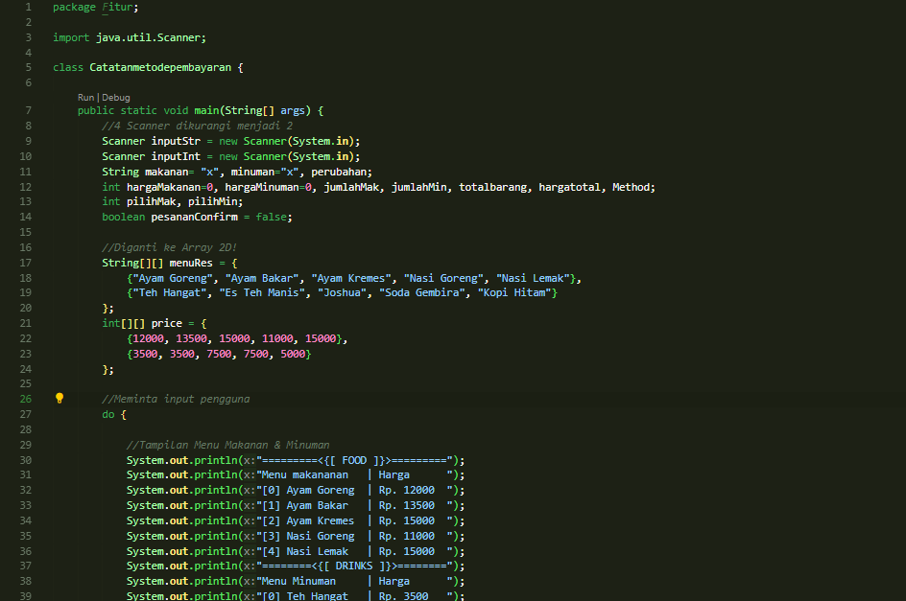

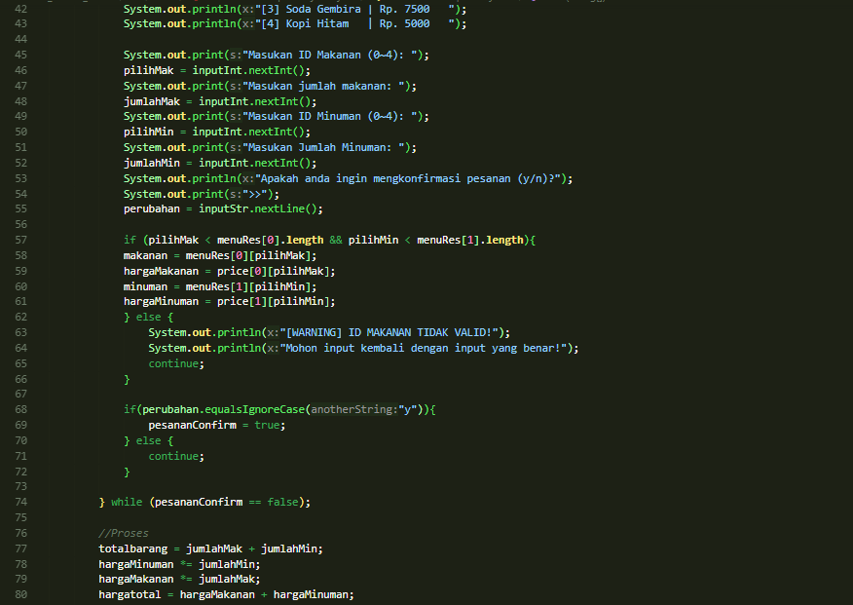

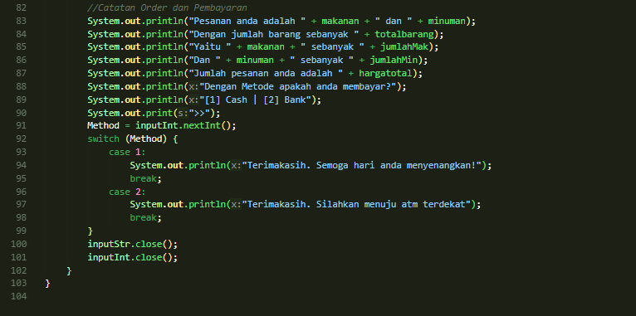

1. **Fitur Percetakan Struk**

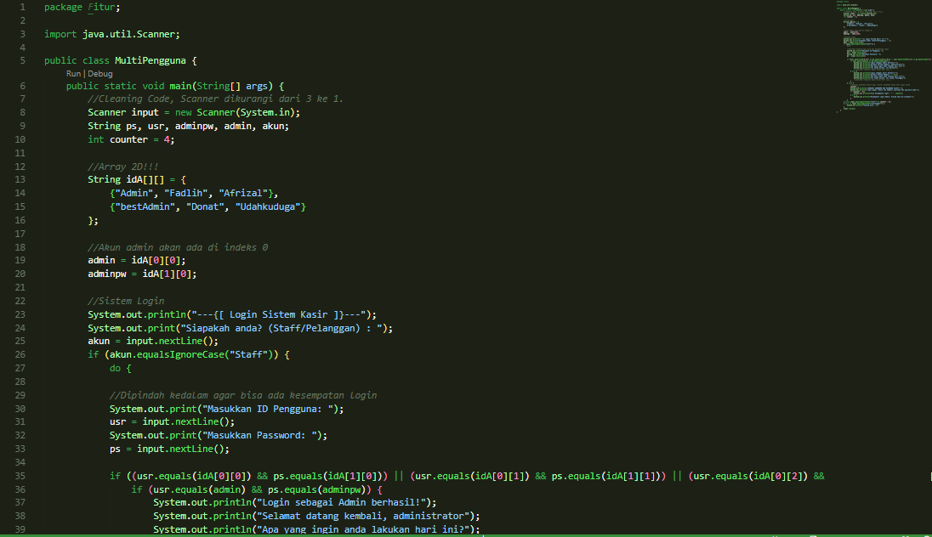

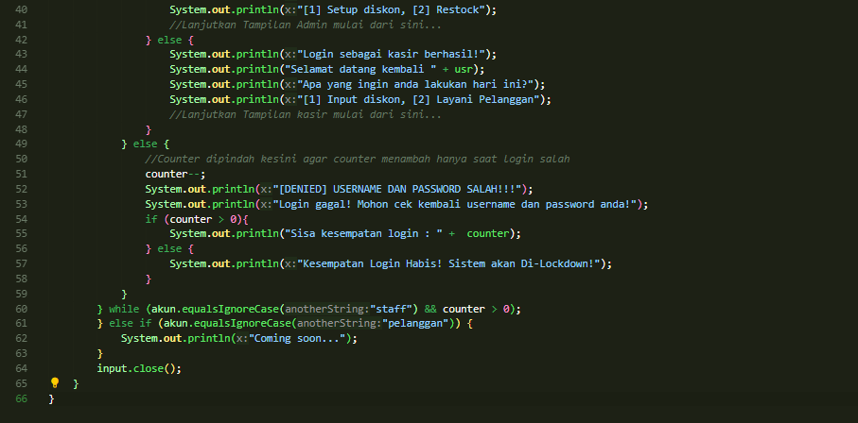

1. **Catatan: tugas hanya boleh menerapkan materi dari pertemuan 1 hingga pertemuan 10**

**Link Repository Praktikum Daspro :** [**https://github.com/Fadlihh/PrakDaspro_1G_04.git**](https://github.com/Fadlihh/PrakDaspro_1G_04.git)

**Link Repository Proyek Mesin Kasir:**

[**https://github.com/FandyHanz/Project_Mesin_Kasir_1G_KEL10.git**](https://github.com/FandyHanz/Project_Mesin_Kasir_1G_KEL10.git)